Pozdravljeni učenci in učenke!
Če vašo sobo krasi vaza s tulipani, bova zelo veseli vaših fotografij, ki jih pošljite na:
petrina.faktor@os-mk.si ali andreja.rogelj@os-mk.si
Upoštevajte pravila in tako skrbite zase in za ostale, saj nam je vendar mar za vse.
Pozdravljata vas in vaše starše
učiteljici Petrina in Andreja
SEZNAM POPOLDANSKIH AKTIVNOSTI ZA OPB
Sreda, 1. 4. 2020
Sprostitev po kosilu | PRVOAPRILSKA POTEGAVŠČINA
Čas za nalogo | Dokončaš in dopolniš, kar ti manjka.
Ples ob glasbi | Ribič Pepe, Čuki in Plesno Mesto - URCA

- APRIL
STE ŽE KOGA DANES »POTEGNILI ZA NOS«? NA TA DAN NAM JE DOVOLJENO VSE, TUDI SPRAVITI NEKOGA V ZADREGO.
PRAV GOTOVO PA IMATE TUDI VI KUP IDEJ. PA VELIKO SMEHA!
TUKAJ JE EN PRIMER.
NAPOLNITE COPATE S TOALETNIM PAPIRJEM ALI S ČIM DRUGIM ( MALE LEGO KOCKE, FRNIKULE, …).
NE PRETIRAVAJTE, DODAJTE LE TOLIKO MATERIALA, DA BODO COPATI ZA ENO ŠTEVILKO MANJŠI.

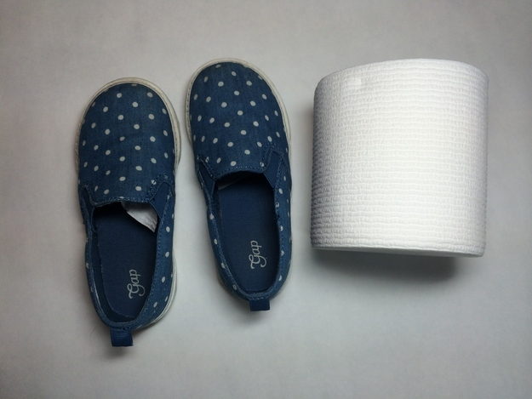
PLES:
https://www.youtube.com/watch?v=31iyiMSpPrY

